Уважаемые коллеги, вглядитесь, пожалуйста, в эти фотографии.
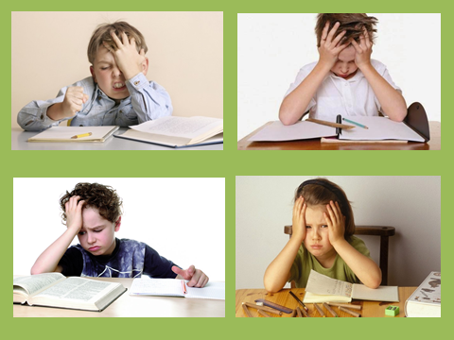
Есть ли среди них знакомые вам лица?
А эмоции этих детей вам знакомы?
Знаете, какое название у всех этих снимков?
«Ну, вот! Опять задача!..»
«Ну как же так!» – недоумеваем мы. «Ведь несколько уроков решали такие задачи, до автоматизма отработали порядок выполнения действий, а ты не можешь решить похожую!»
«Нет, мы такую не решали!» - возмущается ребёнок. « Тут вопрос, почему то, не в конце, а в середине условия!..»
Знакомая ситуация, не правда ли?
Вот вам и результат «натаскивания» учащихся на решение тех или иных видов задач, когда из-за ограниченности во времени на уроке во главу угла ставится количество решённых задач, а не качество работы, что и влечёт за собой поверхностное отношение к текстам задач, действия по образцу, неумение выполнять задания с нестандартными формулировками. А ведь таковые встречаются всё чаще и чаще, например, при выполнении тестовых работ, приобретающих с каждым годом всё большую популярность (в том числе и в пресловутых ВПР).
Как же научить учащихся не действовать по шаблону, а творчески, с интересом подходить к процессу решения задач? Как сделать этот процесс не скучным, трудоёмким занятием, а занимательным, требующим работы мысли.

Этой проблеме были посвящены работы Натальи Борисовны Истоминой, которая одна из первых предложила нестандартные подходы к работе над задачей.
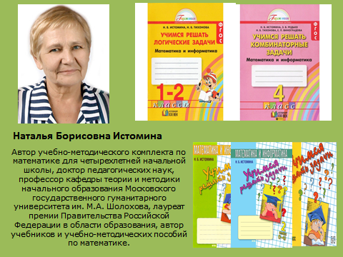
Её замечательные тетради «Учимся решать задачи» дают возможность учителю нестандартно подходить к работе над текстовой задачей и помогают эффективно решать данные проблемы.
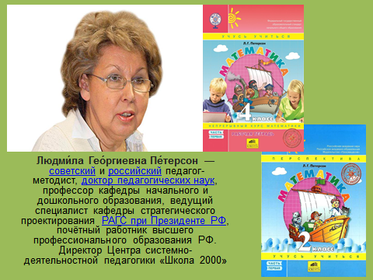
Многие современные учебники по математике (особенно учебники Людмилы Георгиевны Петерсон тоже содержат большое количество упражнений, направленных на формирование общеучебных умений, таких как:
- выполнять анализ текста задачи;
- переводить словесную модель в символическую;
- составлять план решения задачи посредством рассуждений;
- проводить исследовательскую работу над задачей.
Формированию вышеперечисленных умений способствует использование эффективных приёмов и нетрадиционных видов работы с текстовой задачей, предложенных Н.Б.Истоминой, Л.Г. Петерсон.
Учителя, которые работают по учебникам этих авторов, конечно же, знают эти приёмы, и я уверена, успешно их применяют в своей работе. Но тем коллегам, которые только начинают свою деятельность и их волнуют такие проблемы, могут обратиться к Интернету и найти там замечательную работу – обобщение опыта нашей с Вами коллеги из Санкт-Петербурга Ольги Евгеньевны Васильевой по данной теме. Педагог подробно рассказывает о том, какие упражнения и приёмы работы над задачей помогли ей добиться хороших результатов.
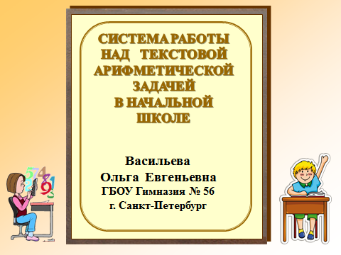
У Ольги Евгеньевны я позаимствовала замечательные таблицы-опоры для учеников. Эти таблицы у Вас представлены как ПРИЛОЖЕНИЯ. И в своём выступлении расскажу, как они помогают мне и моим ученикам в процессе обучения решению задач.
В своём выступлении я напомню этапы работы над текстовой арифметической задачей и назову некоторые эффективные приёмы работы на каждом этапе.
Всего 6 основных этапов работы над задачей
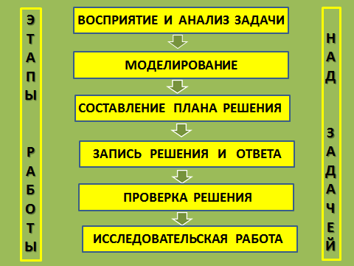
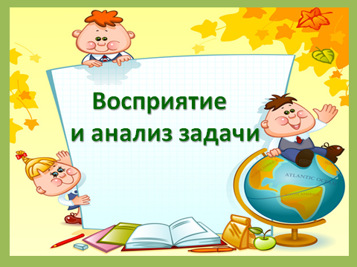
На этапе восприятия и анализа задачи ученику предлагается прочитать задачу, представить, о чём эта задача, выяснить, что дано и что требуется узнать и установить, как связаны между собой данные и искомое. Уже на этом этапе у некоторых учеников могут возникнуть трудности, т.к. ещё не сформировано умение читать и понимать текст одновременно. Чтобы решить эту проблему можно использовать следующие приёмы:
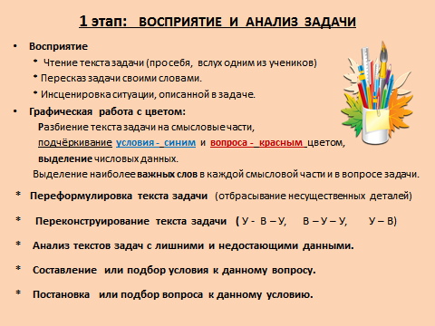
- Чтение текста задачи: сначала про себя, затем вслух одним из учеников. Затем, просим прочитать только условие, потом – только вопрос задачи.
- Пересказ задачи своими словами (этот приём способствует более глубокому осмыслению прочитанного).
- В зависимости от ситуации, описанной в задаче, можно предложить инсценировать эту ситуацию.
- Далее идёт графическая работа с цветом. Заранее подготовить на отдельных листах напечатанную задачу. Предложить ученикам разбить текст на смысловые части, подчёркивая условие задачи - синим цветом, а вопрос – красным. Отдельно выделить числовые данные и наиболее важные слова в каждой смысловой части.
Как этот текст задачи выглядит после такой работы, можно увидеть в Приложении 1.

- Если текст задачи объёмный и содержит много несущественных деталей, можно предложить переформулировать текст задачи, зачеркнув несущественные детали.
- В учебниках чаще всего используются задачи типичной конструкции : У- В, а это способствует развитию у учащихся стереотипов при анализе текстов задач. И при встрече с задачей нетипичной конструкции, некоторые ученики теряются. Поэтому желательно чаще использовать тексты нетипичных конструкций: когда вопрос стоит в начале задачи или вопрос находится между частями условия.
- Более вдумчиво читать текст задачи помогает и такой общеизвестный приём, как анализ текстов с лишними или недостающими данными.
- Анализ текстов задач с противоречивым условием.
«На одной клумбе растёт 10 хризантем, а на другой – 15. Сколько тюльпанов на двух клумбах?»

- Анализ текстов задач с вопросом, в котором спрашивается о том, что уже известно.
«На клумбе росло 5 тюльпанов и 3 розы. Сколько тюльпанов росло на клумбе?»

- Составление или подбор условия к данному вопросу.
- Постановка или подбор вопроса к данному условию.
__________________________________________________________________

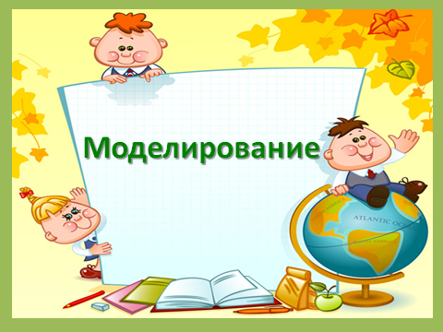
Далее переходим к очень важному этапу - моделирование, т.е. замена действий с реальными предметами действиями с их графическими заменителями : рисунками, схемами, чертежами, таблицами. Грамотно составленная модель – гарантия верного решения задачи. Очень важно – научить школьников применять такой способ моделирования, который наиболее подходит к той или иной задаче, помогает увидеть отношения между данными и искомым, найти разные способы решения задачи.
Для формирования умения моделировать задачу, можно использовать следующие приёмы:
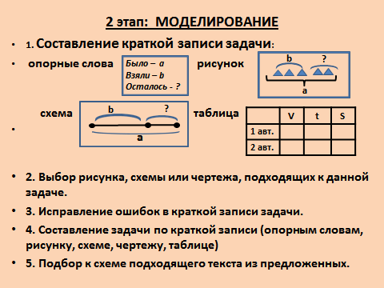
1. Составление краткой записи задачи при помощи опорных слов, рисунка, схемы, чертежа или таблицы. Так как этому тоже надо сначала научить, то ученикам по мере изучения различных видов задач предлагаются варианты моделирования (ПРИЛОЖЕНИЕ №2). И после анализа задачи ученики, как правило, уже сами могут выбрать подходящую модель, дополнить её данными и искомым из текста задачи.
2. Ученикам нравится приём выбора схемы или рисунка из нескольких предложенных к данной задаче.
3. Можно также дать готовую схему, но найти и исправить в ней ошибки.
4. Ученики также могут составить задачу по готовой краткой записи, которая представлена либо опорными словами, либо чертежом, либо схемой.
5. Или, как вариант, выбрать из нескольких задач ту, которая подходит к предложенной краткой записи.
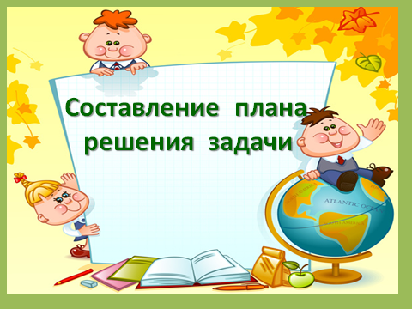
Далее переходим к этапу поиска и составления плана решения задачи. Самым важным на этом этапе является формирование умения рассуждать тем или иным способом. Поиск решения задачи можно проводить двумя путями:
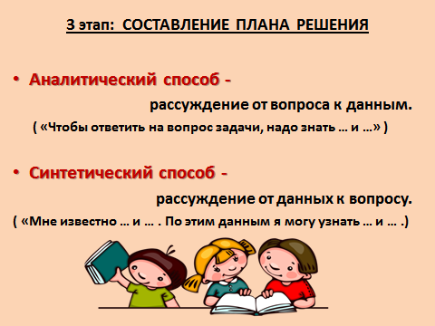
- Аналитическим способом, в котором идём от вопроса к данным (т.е., рассуждая так: «Чтобы ответить на вопрос задачи, надо знать … и …»)
- Синтетическим способом, в котором идём отданных к вопросу (т.е., рассуждая так: «Мне известно … и … . По этим данным я могу узнать … и …» )
На своих уроках я стараюсь использовать и аналитический, и синтетический способы разбора. Поиск и составление плана решения учащимися начинается с самостоятельного обдумывания, обсуждения в парах, в группах. В помощь учащимся предлагаю им карточку- помощницу с так называемым «ДЕРЕВОМ РАССУЖДЕНИЙ» (ПРИЛОЖЕНИЕ №3). Суть такого приёма заключается в том, что по ходу рассуждений строится схема, которая помогает учащимся увидеть, каким будет план решения данной задачи. Особенно этот приём помогает при решении составных задач, т.к. позволяет ученикам увидеть, из каких простых задач составлена данная составная задача.

На примере задачи для 2 класса рассмотрим построение рассуждения аналитическим способом (более сложным для детей этого возраста)

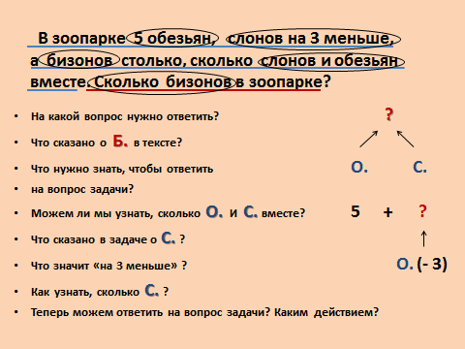
Задача.
В зоопарке 5 обезьян, слонов на 3 меньше, а бизонов столько, сколько слонов и обезьян вместе. Сколько бизонов в зоопарке?

- На какой вопрос нужно ответить?
- Что сказано о бизонах в тексте задачи?
- Что нужно знать, чтобы ответить на вопрос задачи? ( сколько обезьян и слонов вместе)
- Можем ли мы узнать, сколько обезьян и слонов вместе? (нет, не знаем, сколько слонов).
- Что сказано в тексте о слонах? ( слонов на 3 меньше, чем обезьян). Что значит на 3 меньше?
- Как узнать, сколько слонов? Почему выбрали действие вычитания?
- Теперь, можем ответить на вопрос задачи? Каким действием? Почему выбрали действие сложения?
?

обезьяны слоны
5 + ?

обезьяны – 3
- Какие простые задачи можно выделить в данной составной?

Так как моё выступление ограничено во времени, то приём рассуждения синтетическим способом вы можете понаблюдать в Приложении № 3.

Следующий этап – запись решения и ответа задачи.

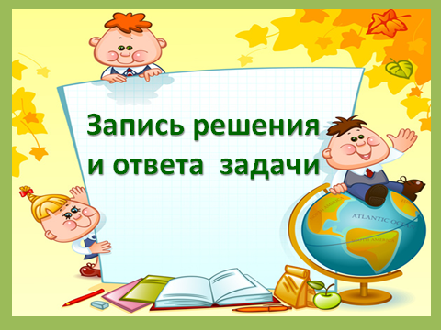
Формы записи вам хорошо известны, поэтому подробно останавливаться на них не будем, а только назовём их. Скажу лишь, что в помощь ученикам есть карточка – помощница. (ПРИЛОЖЕНИЕ №4)
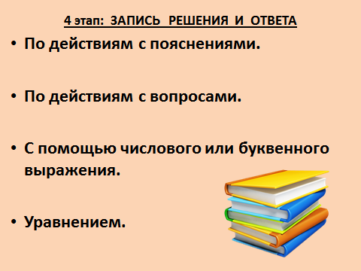

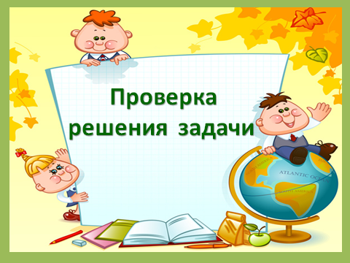
Следующий этап - проверка решения играет большую роль в развитии самоконтроля, формировании умения рассуждать, внимательно относиться к анализу задачи, активизирует познавательную деятельность. 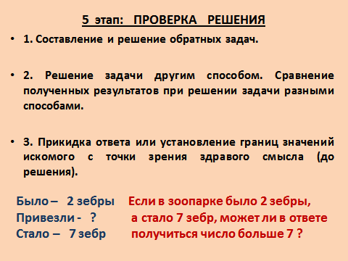

На этом этапе, как правило, применяется такие приёмы, как
- составление и решение обратных задач;
- решение задачи другим способом;

Но иногда учащиеся получают ответ, который не может получиться с точки зрения здравого смысла.
После анализа задачи и составления плана решения полезно сделать прикидку ответа, т.е. помочь ученикам установить границы значений искомого с точки зрения здравого смысла.

ЗАДАЧА
В зоопарке было – 2 зебры. Затем привезли несколько зебр. После чего их стало 7. Сколько зебр привезли?

Если было 2 зебры, а стало 7. Может ли в ответе получиться число больше 7?
___________________________________________________________

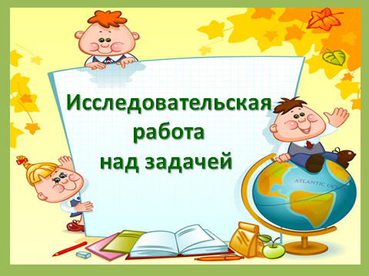

Следующий этап – исследовательская работа над задачей.
Хотя этот этап из-за нехватки времени на уроке зачастую опускается, тем не менее, такая работа способствует развитию творческой активности и мышления учащихся, повышает интерес к решению задач в частности и к математике в целом.

Это такие приёмы, как:
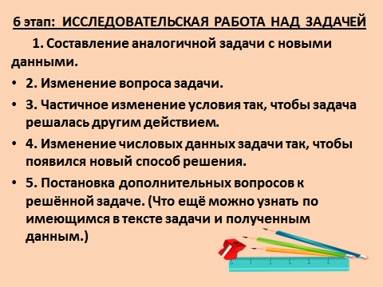

В своём выступлении я коснулась ОСНОВНЫХ приёмов работы над текстовой задачей. Если Вас заинтересуют и дополнительные виды работы над задачей, вы можете обратиться к работе вышеназванного Санкт-петербургского преподавателя Васильевой Ольги Евгеньевны.

Благодарю Вас, коллеги, за внимание и хочу пожелать, чтобы не было на Ваших уроках скучающих и огорчённых из-за неудач учеников, которых Вы видели в начале моего выступления. Пусть, благодарностью за Ваш титанический труд будут светящиеся счастьем от учебных побед глаза ваших учеников. Пусть радуют Вас они своими успехами и вдохновляют на новые свершения.
